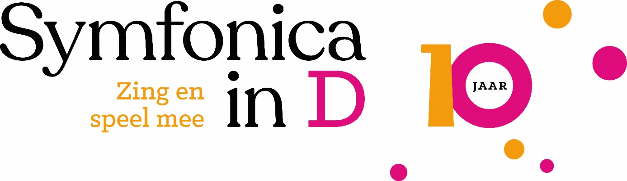
12 januari 2026
Persbericht

MEESPELEN EN ZINGEN IN FEESTELIJKE EDITIE SYMFONICA IN D
Groot orkest en koor voor muzikale jeugd in Drenthe

Assen – Op zondag 29 maart vindt de tiende editie van Symfonica in D plaats. Dat wordt gevierd met een groot muzikaal FEEST! in Theater De Nieuwe Kolk in Assen. Kinderen en jongeren uit Drenthe die muziek maken of graag zingen kunnen zich nu aanmelden om mee te doen. Op deze dag vormen ze samen een groot orkest en koor. Om 09.30 uur start het repeteren en om 16.00 uur geven ze een concert voor publiek. Dit jaar is er een extra feestelijk jubileumprogramma met klassieke en populaire muziek. Aanmelden om mee te spelen of zingen kan via www.symfonicaind.nl

Muzikaal feest
Projectleider Jacolien Quarré: ‘We maken er dit jubileumjaar een extra groot muzikaal feest van. Met gastoptredens en een verrassend programma dat voert van Tchaikovsky naar Annie M.G. Schmidt en van Mozart naar Wicked. Onze orkestdirigent Theo Brouwer en koordirigent Minka Zaal zorgen met enthousiasme weer voor een onvergetelijke dag voor de deelnemers.’

Meespelen en -zingen
Iedereen tussen de 6 en 21 jaar uit Drenthe kan meedoen: zangers, hout- en koperblazers, strijkers, slagwerkers en harpisten van verschillende niveaus. Het maakt niet uit of je pas muziekles hebt of al jaren speelt.
Vanaf 09.30 uur oefenen de deelnemers in groepjes de muziekstukken onder begeleiding van ervaren muziekdocenten. Om 16.00 uur komen het orkest en koor samen op het grote podium van De Nieuwe Kolk voor het concert voor publiek. Kaartjes à € 3,50 voor dit concert zijn te koop via de website van De Nieuwe Kolk, www.dnk.nl
Repetities
Voorafgaand aan 29 maart kunnen deelnemers de muziekstukken alvast oefenen met hun muziekdocent of aansluiten bij koren in Peize, Beilen, Borger-Odoorn en Emmen. In maart zijn er ook gezamenlijke repetities met muziekdocenten in Assen, Emmen en Hoogeveen.

Symfonica in D is een initiatief van zelfstandige muziekdocenten in Drenthe, Stichting Kunst & Cultuur, ICO Partner in Kunst & Cultuur, Facet en CultuurKlik. Het evenement is mogelijk dankzij financiële steun van de Provincie Drenthe, gemeente Assen en de inzet van de Rotaryclub Assen.

EINDE PERSBERICHT

Noot voor de redactie:
Voor vragen of meer informatie kunt u contact opnemen met projectleider Jacolien Quarré bij Stichting Kunst & Cultuur, E jacolien.quarre@kunstencultuur.nl
T 06 53 57 09 19.

